Ukraine og Region 2: Årsrapport 2020
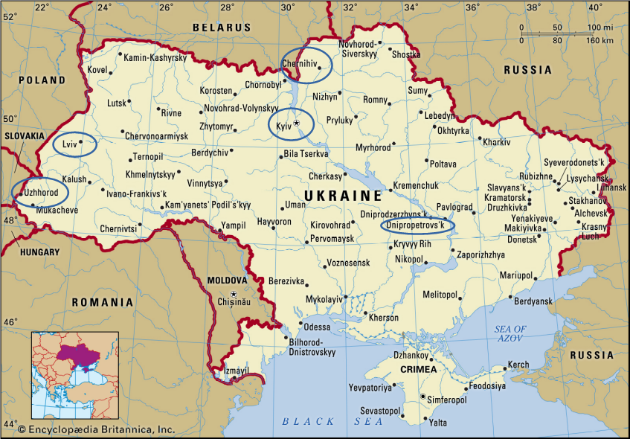

Region 2 samarbejder med følgende Soroptimistklubber i Ukraine:
Chernihiv
Dnipo
Kiev
Lviv
Uzhgorod

Året 2020:
Vores første møde blev afholdt den 3. september i Medborgerhuset i Silkeborg.
Mødet i marts blev aflyst pga. Covid-19 pandemien.
På mødet i september valgte vi at se bort fra ansøgningerne fra marts.
Udvalget modtog i alt 6 ansøgninger, hvoraf vi valgte 3 ansøgninger ud, som vi fandt mest relevante i forhold til vores mål: Hjælp til kvinder og piger.

Chernihiv:
Chernihiv fortsætter med projektet “Clean Wells - Healthy Rural Women”.
Klubben ansøgte om 1.050 Euro til projektet. Dette blev bevilliget.
Desuden havde 2 medlemmer fra Ikastklubben doneret deres fødselsdagspenge (i alt 250 Euro) specifikt til brøndprojektet.
I alt bevilliget 1.300 Euro

Dnipo:
Der var ingen ansøgning.

Kiev:
Kiev klubben ønsker at starte nyt projekt ”Life Without Violence”
Til dette ansøgte klubben om 2.350 Euro.
I alt bevilliget 2.050 Euro

Lviv:
Klubbens ansøgningerne lå ikke indenfor vores mål.
I stedet valgte vi at donere en pengegave i anledning af klubbens 20-års jubilæum.
I alt bevilliget 1.000 Euro

Uzhgorod:
Klubben ansøgte om 2.850 Euro til deres igangværende ”Mother and Child Projekt”
Målrettet til opbygning af ”shelters” (beskyttet bolig) til støtte og aflastning til udsatte kvinder og børn.
Der blev bevilliget 2.550 Euro

I alt har Ukraineudvalget doneret 6.900 Euro = 51.750 kr.

Respons fra klubberne:
Chernihiv udtrykker stor glæde over, at vi fortsat vil støtte brøndprojektet. Med det sidste beløb vil klubben kunne gennemføre 13 brøndrensninger.
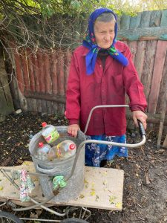
Klubben fortæller, at den har haft presse på brøndprojekt, og det har bevirket, at den har fået 80 ansøgninger. Klubben laver en prioritet, så de der har størst behov, får renset brønd.
Der er ansat 2 mænd til at løse opgaven. Det er et meget krævende job.
Pigerne fra klubben har personlig kontakt med alle de kvinder, der får hjælpen.
De fortæller bl.a. om Baba Nina på 84 år. Hun har tidligere haft et godt arbejde, men lever nu alene i landsbyen. Hendes børn bor i Østukraine og kan ikke hjælpe hende. Før Baba Nina fik renset sin brønd, måtte hun hente vand i plastikflasker 5 km fra sit hjem. Transportmidlet var en gammel barnevogn, som hendes søn havde ligget i for 21 år siden.
En anden beskrivelse handler om Velentina, der bor alene med sin lille datter. Hun har intet arbejde. Hun lever af frugt og grønsager, hun dyrker i sin have. Hun har ikke råd til at sende sin datter i børnehave. Klubben hjælper hende materielt, men den største gave for hende er, at hun nu har fået renset sin brønd og kan få rent vand.
Projekt Clean Wells er blevet udvalgt til optagelse på Link Bulletin og SI’s website, hvilket pigerne i klubben – meget berettiget – er stolte af. De udtrykker, at de ikke uden Region 2’s hjælp havde kunnet gennemføre projektet og har i opslaget nævnt alle de deltagende klubber i Region 2 ved navn.

Lviv har brugt deres jubilæumsdonation til færdiggørelse af deres projekt ”Gesundes Kind”.
De har sidst på året åbnet undersøgelses- og vaccinationsrum, hvor mindre børn kan blive undersøgt og vaccineret.

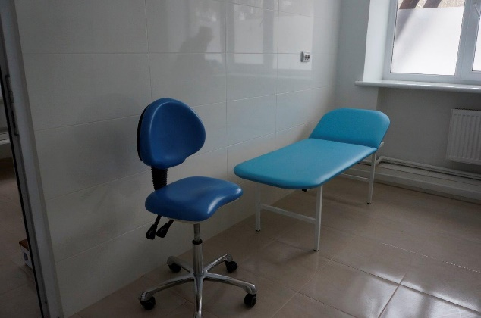
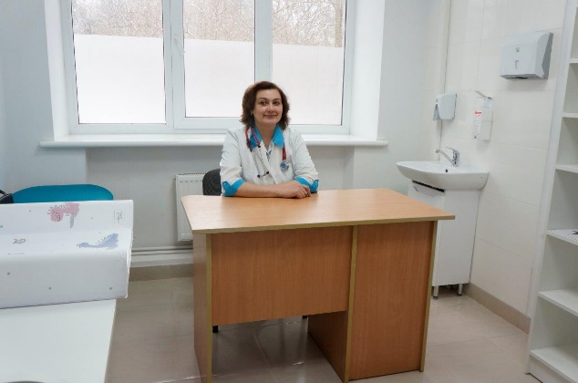

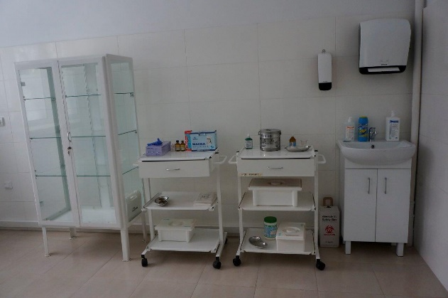

Uzhgorod har haft 3 kvinder med 4 børn til at bruge deres ”shelters”. Derudover har de undervist på forskellige lokale skoler. Undervisningen fokuserede på pigers muligheder for at beskytte sig mod misbrug og vold.

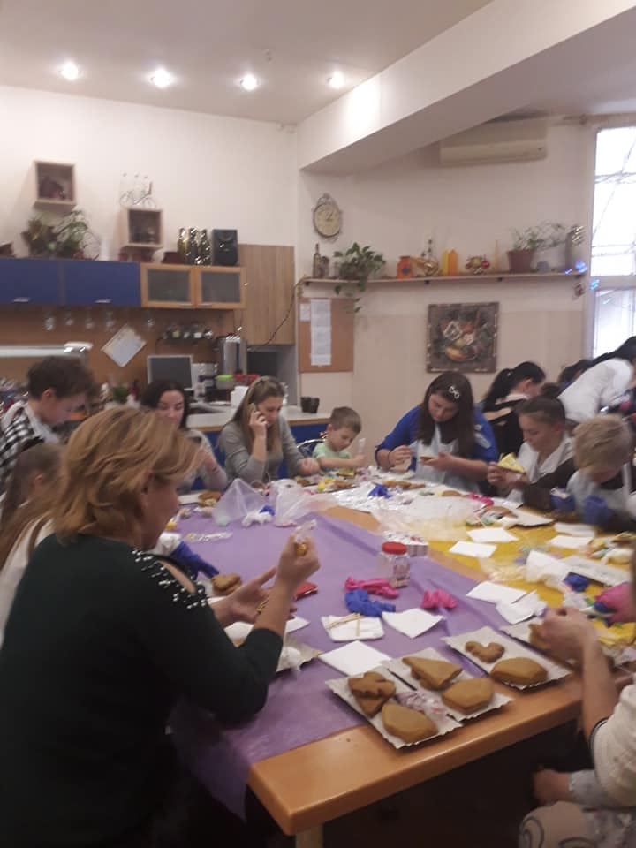
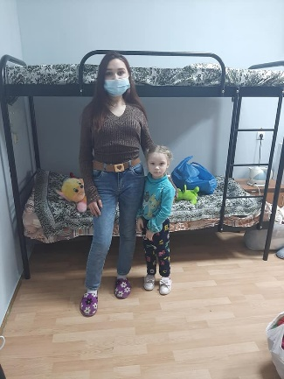
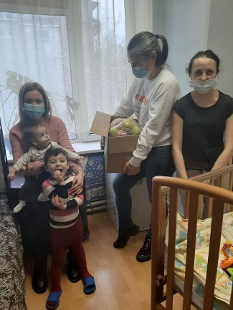
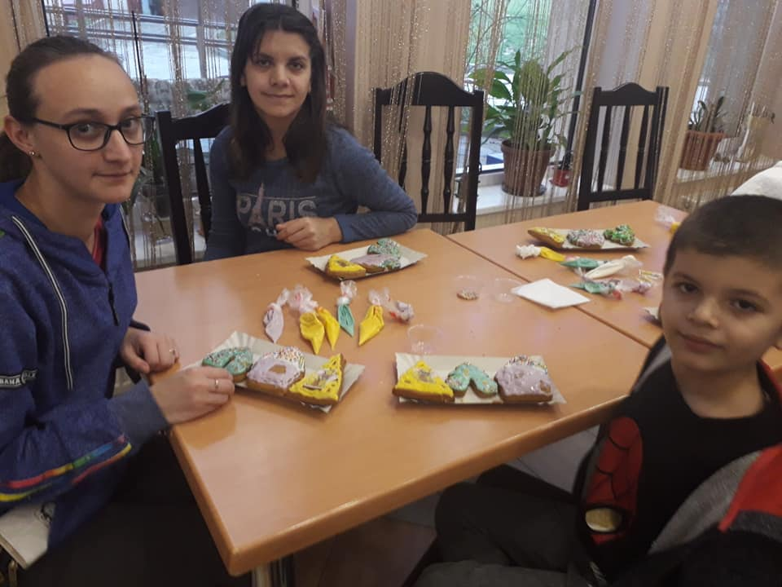

Kiev har ikke sendt noget materiale vedr. deres projekter.

Vedr. focus rapporter:
Aase Krag- Petersen havde indstillet projektet ”Clean Wells” i Chernihiv-regionen til Best Practice Award på landsmødet 2020. Projektet blev ikke nomineret.

Vi har skrevet til alle 5 klubber, at der kræves indsendte focusrapporter på de projekter, som Region 2 er med til at støtte, og at vi skal nævnes i rapporten som ”Region 2 Danmark” samt med donationens størrelse.
Tillige gøres der opmærksom på, at projekternes formål skal være at støtte kvinder og piger.
I forlængelse af dette bliver Uzhgorod bedt om at ændre deres projektnavn til ”Krisecenter for kvinder”

Bevar Ukraine:
Vi har stadig kontakt til ”Bevar Ukraine”.
Følgende donationer er videresendt:
Silkeborgklubben har organiseret et uvist antal vinterstøvler, som er afsendt. Det var overskud fra en skobutik.
Brandeklubben har fået doneret et stort antal sweatshirts med hætte fra Uhre Friskole. Trøjerne er med Uhre Friskoles logo.
Det er vigtigt, at vi fortsat har en kontakt til Bevar Ukraine. De gør et kæmpearbejde.
Adressen til ”Bevar Ukraine” er http://bevarukraine.dk / bliv-medlem/

